淡江時報 第 948 期
【本週我最靚】法文一 陳昱吟、斐莉
學聲大代誌
法文一 陳昱吟、斐莉：好期待聖誕節～希望別再下雨了！（攝影／吳國禎）
2014/11/24

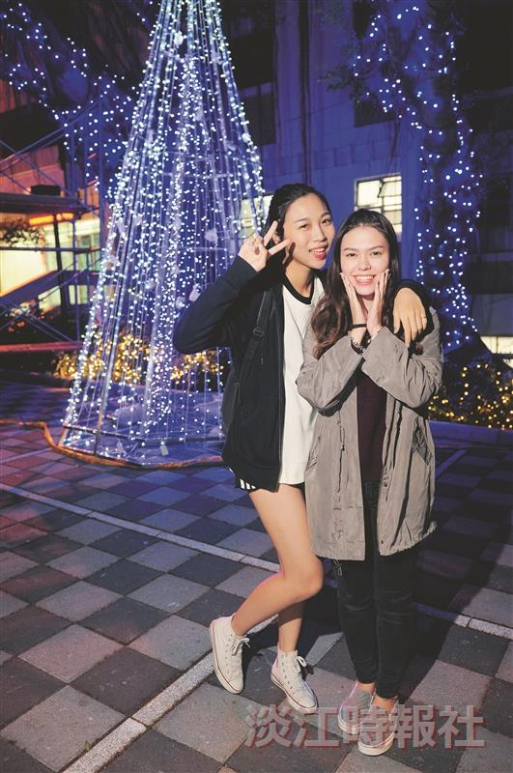
法文一 陳昱吟、斐莉。（攝影／吳國禎）

